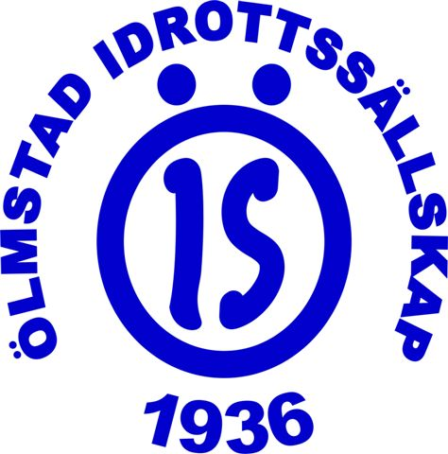

Minnesanteckningar
Ungdomsfotbollen Ölmstad Idrottssällskap 2019-04-10

Närvarande:
Inger Carlborg Eskilsson, Ordförande
Claes Bergman, Kassör
Linda Båge Hemmestad, P06 (vikarierar idag som sekreterare)
Ricard Berndtson, F05
Sussi Tryggmer, F09
Per Thelin, P07

Frånvarande:
Maria Norstedt

Välkomna
Ordföranden Inger Carlborg Eskilsson hälsar alla välkomna

Föregående protokoll från styrelsemötet 4/3 gås igenom och punkter ifrån ledarträffen 13/3.

Info från huvudstyrelsen

Ekonomi
Bank 20 433,66:-
Kassa 8 473:-

Övrigt

Expressbild
Beslut togs på ledarträffen att vi ska fota alla lag för bilaga till JP.
Förslag på datum som skickas till Expressbild:
Torsdag 9/5 från kl. 17:30
Lördag 11/5 från kl. 10:00
Då får alla lag som vill fotograferas komma ombytta, drop in.

Samarbete med seniorerna
P06: Måndag och Onsdag 17:30-19:00
F05: Tisdag 17:15-19:00 (Öis) Torsdag 18:45-20:30 (Vista)
P07/08: Tisdag 17:30-19:00 och Torsdag 18:30-20:00
P09/10: Måndag 18:30-20:00 och Torsdag 18:00-19:00
F09: Måndag 17:30-18:30 och Torsdag 17:30-18:30
PF11: Onsdag 17:30-19:00
Linda kommer att göra ett schema för alla lagen där dam & herr-lagen kommer att kunna skriva på sig vilken träning dom kommer och gästtränar.
Målvaktsträning
Sussi kollar med Magnus Linder med torsdag 16/5. Ca 17:30.
Sussi återkommer efter att ha talat med honom. Är detta uppskattat kan han komma fler tillfällen.

Stormatcher
Söndag 9 juni, Öis – Nässjö (dam)
Lördag 21 september, Öis – Visingsö (herr)
Nästa styrelsemöte ska schema för vilket lag som gör vad dessa matcher spikas.

Fotbollsskolan
Infoblad är utskickat till Skärstadskolan, Ölmstadskolan och Solstrålen
Start lördag 4 maj kl. 10:00

Spelarrådet
Vi går igenom protokollet från mötet 18/3

Värdegrund
Ta fram övningar inför kommande föräldramöte

Nästa ledarträff
Måndag 27 maj kl. 18:30 på Öis
Vi stämmer av hur starten av säsongen gått.

Fotbollensdag
Ändrat datum så nu är det spikat söndag 8 september
Seriematcher denna dag:
Öis – Malmbäck (F09/10) kl. 10:00
Öis – Norrahammar (P09) kl. 11:30
Öis – Mullsjö (P06) kl. 15:00

Viktiga papper
I korridoren på Öis finns ett brevfack. Där ska alla viktiga papper samlas, viktigt att alla tränare är noga med detta.
I detta fack kommer finnas:
- Färdigifylld domarrekvisition
- Matchrapport
- Icke ifyllda domarrekvisionen
Rätt lapp i rätt fack!

Påsk-Jippo
En påminnelse om detta evenemang som går av stapeln lördag 20 april på elljusspåret på Öis. Detta vill ingen missa!

Bollkalle/städ/seniormatcher-schema
Inger jobbar på det och de kommer mailas ut inom de närmaste dagarna

Nästa styrelsemöte: Torsdag 2 maj kl. 18:30 på Öis
Till huvudstyrelsen:
- Valborg. Nån som vill ha serveringen?

